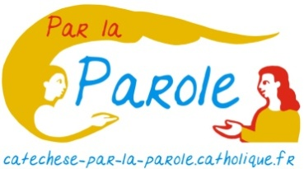
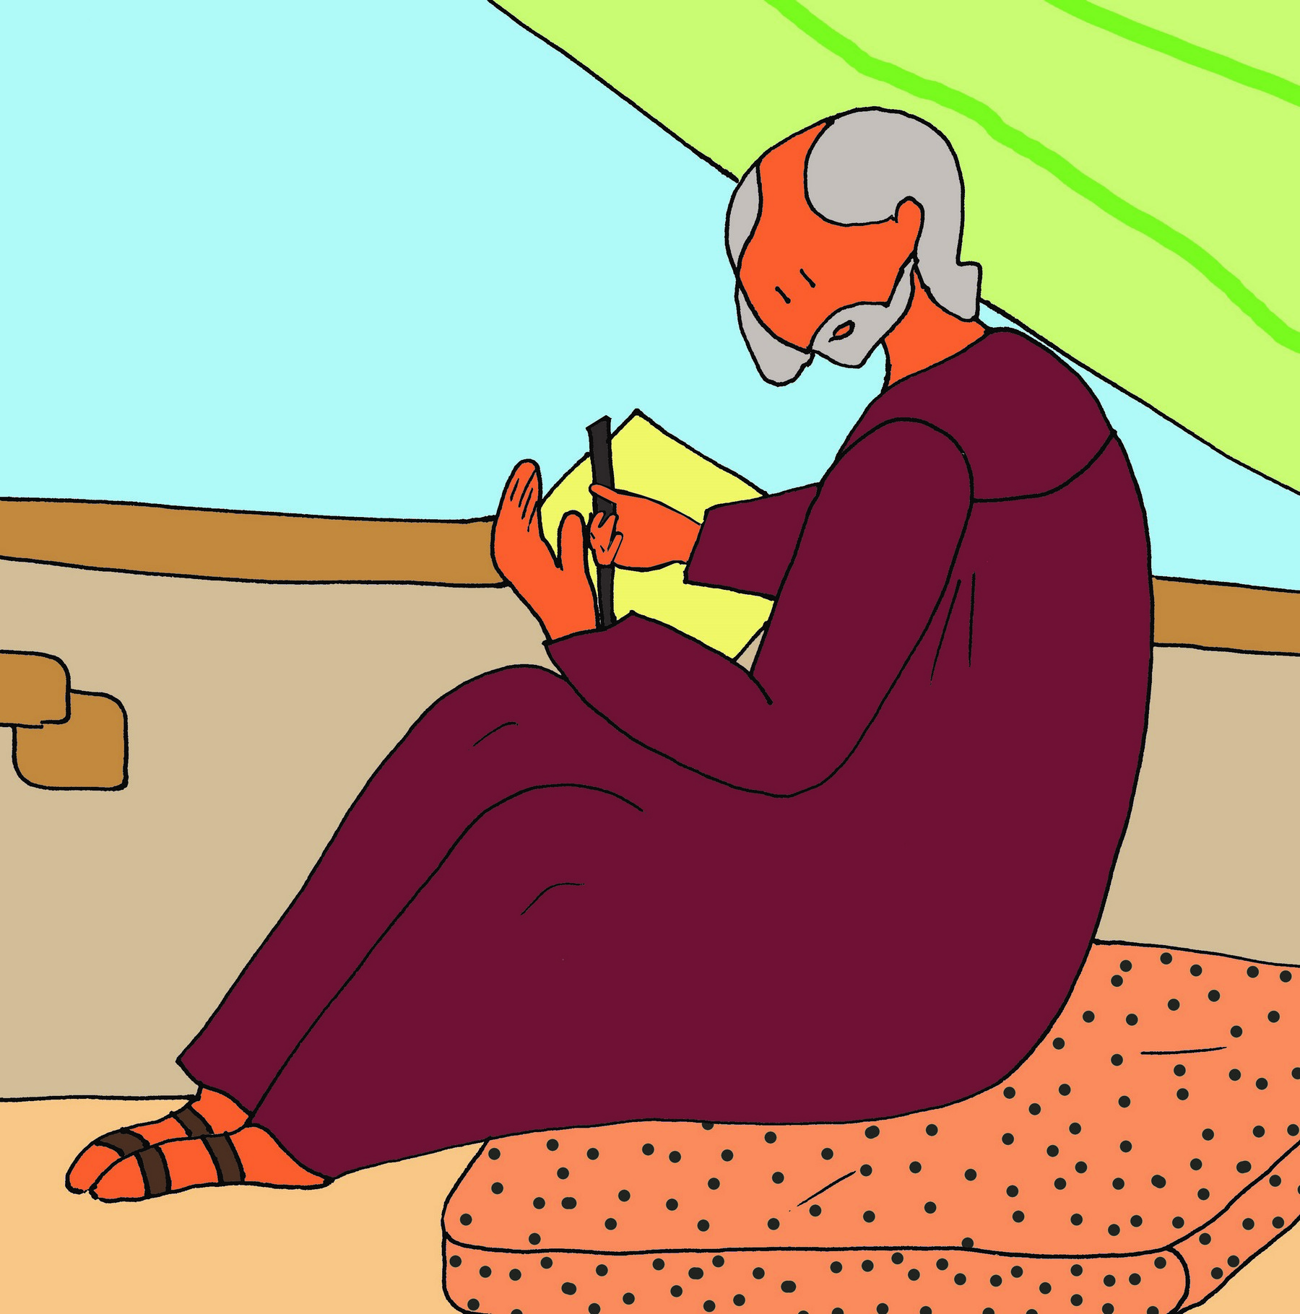
Catéchèse Enfance
Paul écrit aux communautés
Paul nous écrit
1ère lettre aux Corinthiens

Rencontre 6 Devenir Corps du Christ !
1 Corinthiens 3-12-13
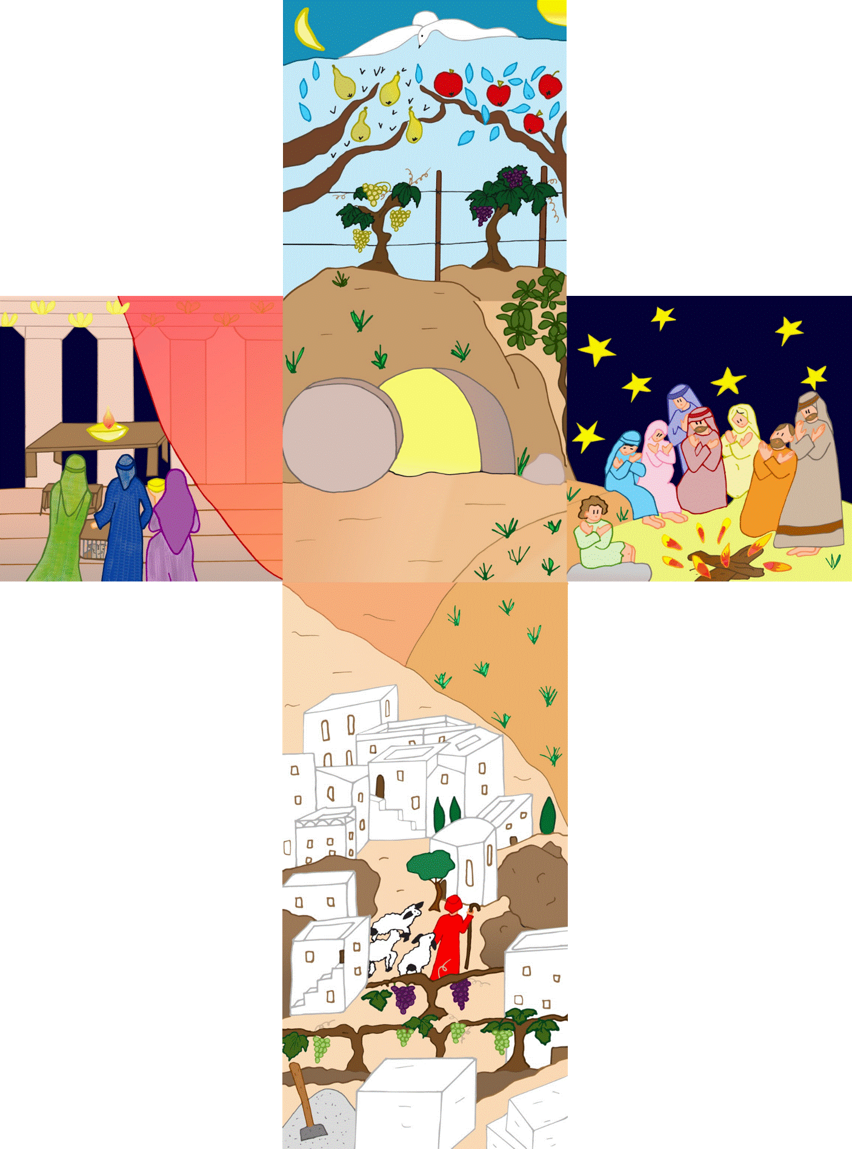

Avec Paul, découvrir que l’Eglise est le Corps du Christ.
Chacun de nous est un membre de ce Corps.

Visée théologique
Entrer dans le projet de Paul, découvrir la mission que le Christ a donnée, celle de devenir Corps du Christ. Chacun a sa place pour bâtir ensemble l’Eglise.

Objectifs
-Découvrir le rôle des apôtres du Christ à partir de 4 images de l’Eglise en croissance :
1 Corinthiens 3, 4-9 Nous sommes la Plantation de Dieu
1 Corinthiens 3, 9-13 Nous sommes la Construction de Dieu
1 Corinthiens 3, 16-17 Nous sommes le Temple de Dieu
1 Corinthiens 12, 27 Nous sommes le Corps du Christ
-Découvrir que « nous sommes au Christ, et le Christ est à Dieu »
1 Corinthiens 3, 18-23
-Méditer l’agapè
1 Corinthiens 13, 1-13
Liturgie
1 Co 3, 16-23 Temple 7ème dim TO A
1 Co 12, 12-30 Un seul corps 3ème dim TO C
1 Co 12, 31-13, 13 Hymne à la charité 4ème dim TO C

Public
Cette catéchèse s’adresse à des enfants de CM. Pour les CE, on peut choisir la fiche Petite enfance.

Documents sur page Paul Enfance Rencontre 6

Conseil : Ouvrir une seule fois ce lien qui contient toutes les annexes. S’y reporter quand vous trouvez dans la fiche une flèche bleue.
Carnet de route Jeunes Rencontre 6

Durée 2h
Cette rencontre est très dense. Le minutage est calculé au plus près. Vous pouvez la réaliser en deux temps.
Pour une seule rencontre, privilégier les activités.
Deux rencontres permettraient de donner davantage la parole.
Plan de la rencontre
Introduction - 10 mn
1er temps - Nous sommes la Plantation de Dieu - 20 mn
2ème temps - Nous sommes la Construction de Dieu - 20 mn
Prévoir une pause
3ème temps - Nous sommes le Temple de Dieu - 20 mn
4ème temps - Nous sommes le Corps du Christ - 20 mn
5ème temps - Nous sommes au Christ Méditation - 20 mn
Envoi - Une lettre aujourd’hui
Introduction - 10 mn

Croix vide dans Fichier Croix Corps du Christ p 3 ou carnet de route Jeunes p 9

Rappel des rencontres précédentes : Nous avons vu lors de la 3ème rencontre que Paul dénonçait les divisions qui existaient dans les communautés. Rappel : jeu des divisions.
Nous avons vu lors de la rencontre 4 que la fraternité n’est pas facile à construire. La bible nous le montre avec l’histoire de Caïn et Abel, qui nous parlait d’une rivalité entre frères... Rappel : enquête policière.
Lors de la rencontre 5, nous avons été invités à découvrir la sagesse et la folie de la croix. Ce qui est fou aux yeux des hommes est sage aux yeux de Dieu. Paul nous a fait entrer dans la folie de la croix.
Aujourd’hui, Paul nous invite à nous recentrer sur le Christ. Nous allons repréciser le rôle des apôtres par rapport au Christ.
Père
Plantation
Esprit Temple de Dieu
Nous allons le faire grâce à des images qui nous parlent de l’Eglise :
Plantation – Construction - Temple de Dieu. Ces images vous parlent-elles ? Nous allons les travailler l’une après l’autre.
Fils Construction
Montrer une croix vide. Croix individuelle ou collective agrandie ou projetée.
Les images Père/plantation – Fils/Construction – Esprit/Temple de Dieu viendront se placer sur la croix au fur et à mesure.
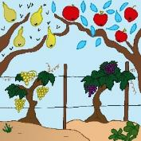
1er temps - Nous sommes la Plantation de Dieu - 20 mn

Carnet de route 6 jeunes p 2 et 3
Croix vide p 3 et image « Plantation » dans Fichier Images Croix Corps du Christ p 5
Diaporama Images Croix Corps du Christ PPT
Diaporama Le Semeur Sr Nathalie PPT
Chant Le Semeur est sorti pour semer

Repère
Paul emploie des images concrètes pour parler de Dieu et de son action dans l’Eglise.
Les enfants prennent dans un premier temps les mots au premier degré. Il va s’agir de les aider à passer d’une image concrète (plantation, construction, temple) à des significations intérieures.
Nous allons déployer une pédagogie :
lire des références bibliques, se questionner, progresser lentement vers du sens.
Laisser les questions ouvertes. Le chemin sera long pour certains enfants.
Mais ils chemineront grâce à l’accumulation progressive des images.

Introduction
Qu’évoque pour vous le mot : plantation ?
Reformuler ce que disent les enfants à l’aide des définitions :
-Opération consistant à placer en terre de jeunes plants issus de graines.
-Mais aussi, une plantation est le terrain peuplé de plantes.

Regardons ce que dit le Premier Testament Carnet de route Jeunes p 3
Genèse 2, 9 Le Seigneur Dieu fit pousser du sol toutes sortes d’arbres à l’aspect désirable et aux fruits savoureux.
Dans le Premier Testament, nous découvrons que tout est attribué à Dieu, tout vient de Dieu.
Même s’il ne plante pas concrètement. Il est comparé à un jardinier.
C’est Lui qui fait tout. Après avoir créé un jardin, il donne vie à l’homme. Il crée le monde et son peuple.
Se questionner : est-ce Dieu qui fait pousser les arbres ? qui fait grandir ? Laisser la question ouverte.

Regardons ce que dit Paul Carnet de route Jeunes p 2

Nous sommes la Plantation de Dieu
1 Corinthiens 3, 6 à 9
06 Moi, Paul, j’ai planté, un autre, Apollos a arrosé ; mais c’est Dieu qui donnait la croissance.
07 Donc celui qui plante n’est pas important, ni celui qui arrose ; seul importe celui qui donne la croissance : Dieu.
09 …Vous êtes un champ que Dieu cultive …
Temps de réaction
Donner la parole :
Que veut dire donner la croissance ? Faire grandir ?
Sommes-nous un champ ? Est-ce Dieu qui nous fait grandir ?
Synthèse Paul et Apollos, chacun a fait quelque chose et c’est Dieu qui fait croître.
Peu importe qui plante ou qui arrose : l’important, c’est de planter, de faire, et dans le même temps de reconnaître que tout vient de Dieu.

Regardons ce que dit l’Evangile Carnet de route Jeunes p 3
L’Évangile nous parle aussi de cette image de plantation et de croissance. Marc 4, 26-29.
Projeter ou montrer les images du diaporama Le Semeur Sr Nathalie ou les images de la planche d’images le Semeur au fur et à mesure de la lecture.

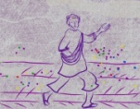  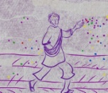 | Marc 4, 26 Jésus disait :  « Il en est du règne de Dieu comme d’un homme qui jette en terre la semence :
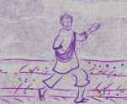 | 27 nuit et jour, qu’il dorme ou qu’il se lève,  la semence germe et grandit, il ne sait comment
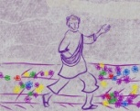 | 28 D’elle-même, la terre produit d’abord l’herbe, puis l’épi, enfin du blé plein l’épi.
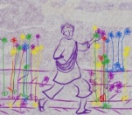 | 29 Et dès que le blé est mûr, il y met la faucille, puisque le temps de la moisson est arrivé. »

Chant Le semeur est sorti pour semer
-Découper les images du semeur et faire remettre dans l’ordre. Planche d’images le Semeur
-Planter une petite graine. Avec la mise en projet d’arroser et d’observer la croissance.
Expliciter les mots. (Pour des enfants de ville, ce n’est pas toujours évident.)
Règne : royaume. Jésus parle du royaume de Dieu, différent des royaumes de la terre.
Semence : graine ou autre partie d'un végétal, apte à former une plante complète après semis ou enfouissement.
Semer : mettre une graine en terre.
Moisson : action de récolter.
Faire repérer à partir des images la croissance de la graine.
Faire dire qui fait quoi.
Se questionner
Qui peut être le semeur ? Dieu, les apôtres, nous ?
Quelle est cette graine, cette semence que le semeur lance en terre ?
Cela peut-il représenter autre chose qu’une graine concrète ?
Cela pourrait-il être la Parole de Dieu ? Quel fruit produit-elle ?

Conclure
Que nous dit cette image de plantation ?
Chacun a une mission : l’un plante, l’autre arrose. Dieu fait croître.
Que représente cette graine dans cette parabole ?
Et si c’était la Parole de Dieu ?
Est-ce que la Parole de Dieu peut « pousser » en vous, en nous ? Qui nous aide à la planter en nous ?
Comment la faire grandir en soi ? Prendre le temps pour lire la bible, seul mais aussi avec d’autres, pour prier, pour parler de Jésus avec d’autres, pour aller à l’aumônerie ou au caté...

Temps de la remise de l’image
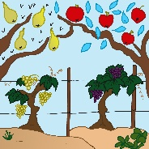
Remise de l’image « Plantation » à placer en haut sur la croix vide de façon collective ou individuelle. Carnet de route p 6 ou 9
Faire décrire ce qui est représenté :
le jardin de la Genèse ; la vigne symbole du peuple ; la lune, le soleil, la colombe évoquant la création et l’Esprit planant sur les eaux. L’Esprit se répand et déploie ses fruits sur le peuple.
« Nous plaçons une première image sur la croix vide : Nous sommes la plantation de Dieu. Nous sommes des serviteurs et des collaborateurs pour faire grandir cette graine.
Nous plaçons cette image en haut de la croix ; c’est Dieu le Père qui sème la parole en nous. Nous devenons plantation. »
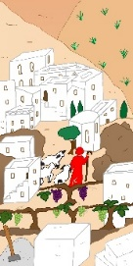
2ème temps Nous sommes la Construction de Dieu 20 mn

Carnet de route Jeunes p 2 et 4
Fichier Images Croix Corps du Christ : Image « Construction »
Chant Si le Seigneur ne bâtit la maison

Introduction
Qu’évoque pour vous le mot construction ? ...
Reformuler ce que disent les enfants à l’aide des définitions :
- Action de bâtir, d’assembler des éléments.
- Cela peut aussi désigner un bâtiment.
Regardons ce que dit le Premier Testament
Carnet de route Jeunes p 4

Isaïe 28, 16
16 Voilà pourquoi, ainsi parle le Seigneur Dieu : Moi, dans Sion, je pose une pierre, une pierre à toute épreuve, choisie pour être une pierre d’angle, une véritable pierre de fondement. Celui qui croit ne s’inquiétera pas.
Temps de la parole
Que dit Dieu ? Il a mis une pierre solide au bas de la construction. Il ne faut donc pas s’inquiéter.
Possibilité de chanter le psaume 117 (118) verset 22 « La pierre rejetée par les bâtisseurs est devenue la pierre d’angle ».
Regardons ce que dit Paul. Carnet de route Jeunes p 2
Nous sommes la Construction de Dieu
1 Corinthiens 3, 9-11
09 Nous sommes des collaborateurs de Dieu, et vous êtes un champ que Dieu cultive, une maison que Dieu construit.
10 Selon la grâce que Dieu m’a donnée, moi, comme un bon architecte, j’ai posé la pierre de fondation. Un autre construit dessus. Mais que chacun prenne garde à la façon dont il contribue à la construction.
11 La pierre de fondation, personne ne peut en poser d’autre que celle qui s’y trouve : Jésus Christ.
Chant Si le Seigneur ne bâtit la maison Chanson de l’évangile n°2 Mannick et Akepsimas

Temps de réaction
Paul dit que nous sommes comme une maison que Dieu construit.
Il y a une pierre à la base : Jésus Christ.
Regardons ce que dit l’Evangile Carnet de route Jeunes p 4
Après avoir raconté la parabole des vignerons homicides, des vignerons qui ont tué le fils du maître, Jésus parle :
Matthieu 21, 42 « N’avez-vous jamais lu dans les Écritures : La pierre qu’ont rejetée les bâtisseurs est devenue la pierre d’angle : c’est là l’œuvre du Seigneur, la merveille devant nos yeux !
Quelle est cette pierre de fondation, cette pierre d’angle ?
Pour le comprendre, nous allons faire une expérience.

Expérience à vivre ensemble
-Donner un jeu de construction à chaque groupe (Eviter les briques qui s’emboitent trop bien) et demander de bâtir quelque chose ensemble.
Laisser un temps libre d’exécution par 2 ou 3.
Observer l’interaction entre enfants.
-Puis, l’animateur donne le signal d’arrêter, fait observer et décrire les constructions réalisées. Il fait exprimer les difficultés à construire ensemble. Il fait repérer les bonnes relations ou les difficultés de relation.
-Il demande ensuite de bien observer ce qu’il va faire et ce qui va se passer : il attrape et enlève (ou demande à quelqu’un de chaque groupe d’enlever) un cube situé à la base, à l’angle d’une tour et tout s’écroule.
Il reformule : il faut donc une pierre bien posée, bien solide appelée la pierre d’angle. Elle est cruciale dans une construction.
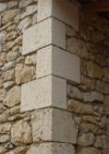
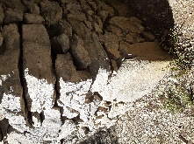
Repère La pierre d’angle en architecture
Située comme son nom l’indique à l’angle de deux murs d’un bâtiment, cette pierre est cruciale pour la solidité du dit bâtiment.

Temps de parole : Pourquoi cela s’est-il écroulé ?
Conclure : ce cube-là était « la pierre d’angle », sur laquelle tout repose. Si elle manque, rien n’est possible.
Jésus a été comme une pierre d’angle, mais rejetée enlevée car il a été mis en croix.
Si on enlève Jésus de nos vies, il va manquer quelque chose d’essentiel.
C’est lui qui assure la construction de nos groupes.

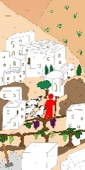
Remise de l’image « construction » à placer en bas de la croix. Carnet de route p 6 ou 9
Faire repérer ce qui est représenté : la pierre de fondation ; la vigne ; un berger, pouvant représenter Jésus, en rouge.
« Nous plaçons une 2ème image sur la croix. Nous sommes la Construction de Dieu. Dieu “nous construit”. Nous plaçons l’image sur la hampe du bas de la croix, Nous reposons notre Foi sur Jésus est pierre d’angle. Il est le Fils. »

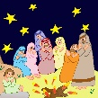
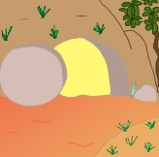
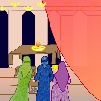
3ème temps Nous sommes le Temple de Dieu 20 mn

Carnet de route Jeunes p 2 et 5
Fichier Images Croix Corps du Christ : 3 images « temple »

Introduction
Qu’évoque pour vous le mot : temple ?
Reformuler ce que disent les enfants à l’aide de la définition :
Temple : édifice public consacré au culte d'une divinité.

Regardons ce que dit le Premier Testament Carnet de route Jeunes p 5
Montrer les images imprimées ou projeter le diaporama et lire les textes correspondants.
Comparer texte/image.

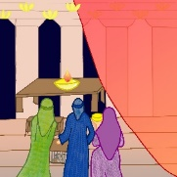 | Image du temple 1 Lieu  Deutéronome 12, 11 C’est au lieu choisi par le Seigneur votre Dieu pour y faire demeurer son nom, c’est là que vous apporterez toutes les offrandes.

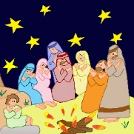 | Image du temple 2 Cœur  D’après Jérémie 31, 31-34 Le prophète Jérémie parle au nom de Dieu : «Je trouve que mon peuple m’oublie, mon peuple que j’aime de toute éternité et pour toujours ! Je crois que la loi que je lui ai donnée est un peu loin de lui, sur un livre. Alors j’ai décidé de mettre ma loi, ma Parole au milieu de mon peuple. Je vais écrire ma loi sur leur cœur !

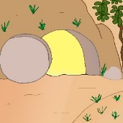 | Image du temple 3 Tombeau vide  Jean 2, 19-21 Jésus leur répondit :  « Détruisez ce sanctuaire, et en trois jours je le relèverai. »  Les Juifs lui répliquèrent : « Il a fallu quarante-six ans pour bâtir ce sanctuaire, et toi, en trois jours tu le relèverais ! » Mais lui parlait du sanctuaire de son corps.

Donner la parole.
Reformuler : Le temple est un lieu pour prier Dieu.
C’est aussi le cœur de celui qui croit, un temple intérieur.
Jésus parle du temple de son Corps : Dieu est en lui.

Expérience à vivre ensemble

Puzzle Temple/Christ
Agrandir puis découper l’image Temple en suivant tous les traits gras.
Consigne : reconstituer avec les morceaux du temple découpés la silhouette du Christ.
Laisser un temps de recherche. Si la recherche est trop difficile, montrer le modèle du Christ.
Nous effectuons un passage : du temple de pierre au Corps du Christ, temple de Dieu.

Regardons ce que dit Paul. Carnet de route Jeunes p 2
Nous sommes le Temple de Dieu
Lire 1 Corinthiens 3, 16-17
16 Ne savez-vous pas que vous êtes un sanctuaire de Dieu, et que l’Esprit de Dieu habite en vous ? »
17 ... le sanctuaire de Dieu est saint, et ce sanctuaire, c’est vous ».

Temps de relecture de l’expérience
Après l’activité et la lecture de 1 Co 3, 16-17, donner la parole.

Questions pour aider l’animateur à faire progresser la réflexion :
Qu’avez-vous fait pendant le temps d’expérience ?
Le temple est devenu Jésus. Paul nous dit aussi que le temple, c’est nous.
C’est donc une image pour dire autre chose.
Qu’est-ce qu’un temple ? Un temple est le lieu où l’on prie Dieu, lieu de la présence de Dieu.
Jésus est-il un temple ? Un temple de pierre ? Non, mais il est comme un temple puisque Dieu est en lui.
Pourquoi dit-il qu’il peut le rebâtir en 3 jours ? Que s’est-il passé le 3ème jour après sa mort ?
Jésus ne parlait donc pas du temple de pierre. Mais il annonçait sa résurrection.
Ce temple, lieu de la présence de Dieu, c’est Lui.
Et nous sommes-nous un temple ?
As-tu conscience que l’Esprit de Dieu est en toi ?

Conclure : Paul nous dit que nous sommes le sanctuaire de Dieu, le temple de Dieu. Dieu habite en l’homme
.

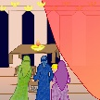
Remise des 3 images Temple à coller sur la hampe horizontale de la croix.
Carnet de route p 6 ou 9
Faire repérer la continuité entre les trois images. Le rideau du temple se déploie vers le tombeau, nouveau temple et s’achève par l’image de la Loi dans nos cœurs.
« Nous plaçons une 3ème image sur la croix. Nous sommes le temple de Dieu. L’Esprit habite en nous comme dans un temple. Nous plaçons l’image sur la hampe horizontale de la croix. Nous sommes emplis de l’Esprit. »

4ème temps Nous sommes le Corps du Christ 15mn

Carnet de route Jeunes p 6 ou 9 si elle a été complétée

Inviter à regarder la croix p 6
« Nous avions au départ une croix vide. Nous avons au fur et à mesure reçu et regardé des images. Nous allons contempler maintenant ensemble cette croix p 6. Cela va nous permettre de synthétiser les découvertes. »
Si le groupe est nombreux, afficher ou projeter la croix.

Contempler la 1ère image de la plantation : nous sommes la plantation de Dieu.
Nous sommes serviteurs et collaborateurs, c’est Dieu qui fait croître.
Nous avons ici une image de Dieu Père.
Contempler la 2ème image de la construction : nous sommes la construction de Dieu.
La pierre de fondation, c’est le Christ.
Nous avons découvert une image du Fils, Jésus.
Contempler la 3ème image du temple : nous sommes le temple de Dieu.
L’Esprit du Seigneur habite en nous.
Nous avons donc chez Paul une dimension Trinitaire.
Sans la nommer comme telle, Paul dit la Trinité : Dieu Père, Jésus le Fils et l’Esprit Saint.

Traçons sur nous le signe de la croix pour à notre tour dire notre foi en Dieu, Père, Fils, Esprit.
Nous allons le faire lentement. Pour chaque personne de la Trinité, une prière sera lue. Carnet de route p 7
Tous Au nom du Père
Lecteur Notre Père, Tu nous invites à semer, à planter mais c’est Toi qui fais croitre l’amour dans nos vies
Tous Et du Fils
Lecteur Seigneur Jésus, Tu es la pierre de fondation sur laquelle nous bâtissons notre vie et notre relation fraternelle avec les autres
Tous Et du Saint Esprit
Lecteur Esprit Saint, Tu es en nous, nous sommes le sanctuaire de Dieu, et c’est Toi qui nous fais agir.
Nous sommes apôtres, disciples, envoyés, chacun tel qu’il est, avec ce qu’il est,

Ecoutons Paul Carnet de route Jeunes p 2
1 Co 12, 27 Or, vous êtes corps du Christ et, chacun pour votre part, vous êtes membres de ce corps.
Chant : Dieu nous a tous appelés Rimaud / Berthier A 14-56-1 / KD 14-56-1 (cote SECLI)
Lire lentement les paroles pour se les approprier, chercher à entrer dans ce qui est dit.

Gestuelle Le refrain de ce chant dit : nous sommes le Corps du Christ. Carnet de route Jeunes p 7
Nous sommes invités maintenant avec ceux qui le veulent à le gestuer.
Vidéo de la gestuelle dans Onglet Vidéos

5ème temps Nous sommes au Christ 20mn
Méditation finale ou célébration eucharistique

Carnet de route Jeunes p 8
Pour les enfants, lire seulement les extraits conseillés ci-dessous.
En conclusion, terminons le texte de Paul 1 Corinthiens 3 Carnet de route Jeunes p 2
19 … la sagesse de ce monde est folie devant Dieu... Car tout vous appartient,
22 que ce soit Paul, Apollos, Pierre, le monde, la vie, la mort, le présent, l’avenir : tout est à vous,
23 mais vous, vous êtes au Christ, et le Christ est à Dieu.
Paul nous dit : « Tout est à vous, vous êtes au Christ et le Christ est à Dieu. »
Inviter à redire cette phrase dans sa tête.
Nous terminons notre cheminement en méditant un dernier texte de Paul sur l’agapè. Nous traduisons ce mot en français pas charité ou Amour. Nous n’avons pas de mot différent pour dire ce qu’est l’amour de Dieu, amour différent de notre amour humain, l’amour divin inconditionnel, dénué d’intérêt, un amour qui est premier, qui ne découle pas de nos actes ; l’agapè de Dieu est au cœur de l’existence chrétienne.
Agapè Site Interbible
Méditation 1 Corinthiens 13, 1-13

Texte pour enfants
J’aurais beau avoir toute la foi jusqu’à transporter les montagnes,
s’il me manque l’amour, je ne suis rien.
J’aurais beau distribuer toute ma fortune aux affamés,
s’il me manque l’amour, cela ne me sert à rien.
L’amour prend patience ; l’amour rend service ; l’amour ne jalouse pas ;
il ne se vante pas, ne se gonfle pas d’orgueil ;
il ne cherche pas son intérêt ;
il ne s’emporte pas ; il n’entretient pas de rancune ;
il ne se réjouit pas de ce qui est injuste, mais il trouve sa joie dans ce qui est vrai ;
il supporte tout, il fait confiance en tout, il espère tout, il endure tout.
L’amour ne passera jamais.
Texte complet pour les jeunes et adultes
J’aurais beau parler toutes les langues des hommes et des anges, si je n’ai pas la charité,
s’il me manque l’amour, je ne suis qu’un cuivre qui résonne, une cymbale retentissante.
J’aurais beau être prophète, avoir toute la science des mystères et toute la connaissance de Dieu,
J’aurais beau avoir toute la foi jusqu’à transporter les montagnes,
s’il me manque l’amour, je ne suis rien.
J’aurais beau distribuer toute ma fortune aux affamés, j’aurais beau me faire brûler vif,
s’il me manque l’amour, cela ne me sert à rien.
L’amour prend patience ; l’amour rend service ; l’amour ne jalouse pas ;
il ne se vante pas, ne se gonfle pas d’orgueil ;
il ne fait rien d’inconvenant ; il ne cherche pas son intérêt ;
il ne s’emporte pas ; il n’entretient pas de rancune ;
il ne se réjouit pas de ce qui est injuste, mais il trouve sa joie dans ce qui est vrai ;
il supporte tout, il fait confiance en tout, il espère tout, il endure tout.
L’amour ne passera jamais.
Les prophéties seront dépassées, le don des langues cessera, la connaissance actuelle sera dépassée.
En effet, notre connaissance est partielle, nos prophéties sont partielles.
Quand viendra l’achèvement, ce qui est partiel sera dépassé.
Quand j’étais petit enfant, je parlais comme un enfant,
je pensais comme un enfant, je raisonnais comme un enfant.
Maintenant que je suis un homme, j’ai dépassé ce qui était propre à l’enfant.
Nous voyons actuellement de manière confuse, comme dans un miroir ;
ce jour-là, nous verrons face à face.
Actuellement, ma connaissance est partielle ; ce jour-là, je connaîtrai parfaitement, comme j’ai été connu.
Ce qui demeure aujourd’hui, c’est la foi, l’espérance et la charité ;
mais la plus grande des trois, c’est la charité, l’AMOUR.

Envoi - Une lettre aujourd’hui 20mn

Carnet de route Jeunes p 10
Conclure l’ensemble des rencontres.
Les participants sont invités à écrire à leur tour un message. Sur place ou plus tard.
« Paul vous a écrit lors de la 1ère rencontre, à vous de prendre le relais !
Vous choisissez un destinataire ou un groupe.
Pour la forme, cela peut être une lettre manuscrite, un mail, un texto court ...
Vous méditez, et vous écrivez.
Vous pouvez commencer par l'action de grâces comme Paul, et continuer ...
en écrivant vos découvertes, vos questions, vos espoirs ... etc ...
très simplement sans chercher à faire une grande œuvre littéraire
Vous pouvez choisir de le garder pour vous ... ou de l’envoyer à quelqu’un, à l’animateur, aux auteurs… »

